InfoPoint

Projeto da Disciplina de BI
Prof. Anderson Nascimento
prof.anderson@ica.ele.puc-rio.br

Componentes do Projeto:
Luiz Augusto Souto Sales – soutoluiz0609@gmail.com

Como Usar Este Template

Este template foi adaptado pelo Prof. Anderson Nascimento para a produção e documentação do Projeto de Business Intelligence. Os exemplos estão com a fonte em vermelho e deverão ser substituídos pelo resultado do seu projeto. Tudo o que está entre <sinal de menor e maior> são instruções sobre o que precisa ser realizado, devendo ser apagado posteriormente.

Histórico de Versões
Essa página deverá ser utilizada pelo grupo para o controle das versões do documento

Data | Versão | Descrição | Autor | Aprovado por
07/11/2021 | 1.0 | Criação do modelo multidimensional | Luiz Augusto | Dante Matias
07/11/2021 | 1.1 | Criação do Data Warehouse | Luiz Augusto | Dante Matias
08/11/2021 | 1.2 | Início do processor de popular o Data Warehouse | Luiz Augusto | Dante Matias
09/11/2021 | 1.3 | Começo da criação do Dashboard | Luiz Augusto | Dante Matias
11/11/2021 | 1.4 | Fim da criação do Dashboard | Luiz Augusto | Dante Matias

Sumário

1 Introdução 5
2 Estudo de Caso 6
2.1 Descrição do Estudo de Caso 6
3 Descrição do Modelo Transacional 7
3.1 Fonte 1 – Sistema da loja. 7
4 Proposta de Processo de BI 8
5 Modelo Multidimensional 9
6 Elaboração do Data Warehouse 10
6.1 Definição do DW 10
6.2 Descrição do Projeto de ETL 11
7 Dashboard 14
7.1 Descrição da Elaboração 14
7.2 Telas do Dashboard 14
8 Conclusão 15
8.2 Telas do Dashboard 15
• RQ-01 – Produtos com maior saída 15
• RQ-02 – Análise de Perfil de clientes 15
• RQ-03 – Satisfação do Cliente 15
• RQ-04 – Análise Financeira 15
• RQ-04 – Frequência de pedidos 15
Anexos 16
9 Arquivos 17

Introdução

Este documento tem por finalidade coletar, analisar e definir as principais necessidades do projeto do estudo de caso infoPoint. O documento procura demonstrar os principais problemas atuais e o foco investigativo desejado pelo cliente.

Estudo de Caso

Descrição do Estudo de Caso

A InfoPoint, uma empresa que já está há alguns anos no mercado deseja ter um maior controle das finanças, também precisam de um levantamento para saber quais produtos são mais comprados, querem saber o lucro total, qual o ticket médio.

Necessitam saber também quais os bairros possuem mais clientes e qual público compra mais, o masculino ou feminino.

Descrição do Modelo Transacional

Fonte 1 – Sistema da loja.

Sistema da loja foi desenvolvido em java com banco de dados relacional PostgreSQL. Abaixo segue a representação do modelo transacional na figura 1. Modelo feito no BrModelo.

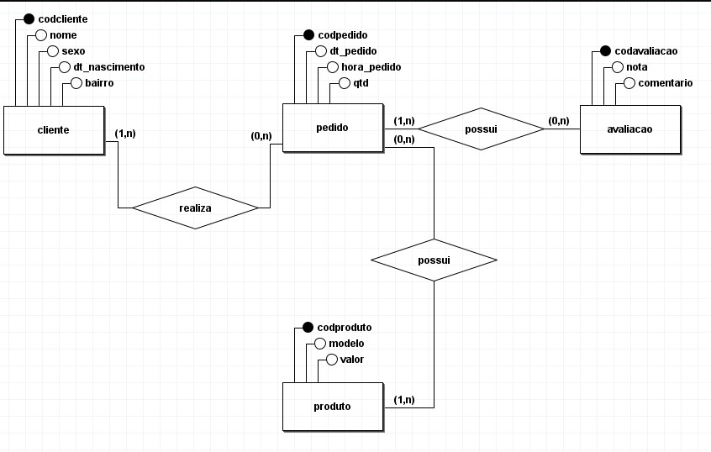
Figura 1 – Modelo Transacional

Proposta de Processo de BI

Esta seção apresenta o processo de BI proposto para o projeto.

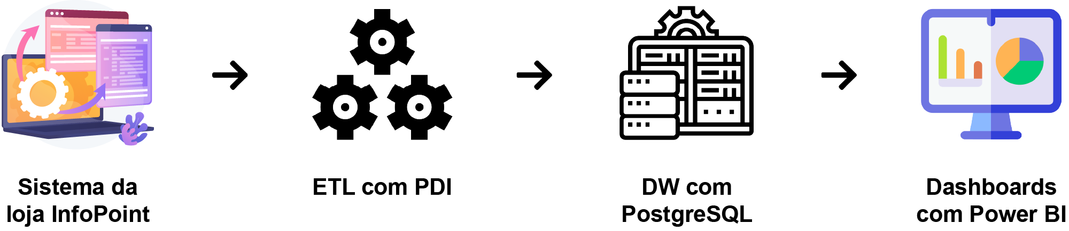

Figura 2 – Croqui do Projeto

Modelo Multidimensional

Esta seção apresenta o modelo estrela (star schema) do estudo de caso InfoPoint.

Foi utilizado o modelo Star Schema pra desenvolver o data warehouse. Segue abaixo a representação desse modelo na figura 3. Modelo construído no Power Architect

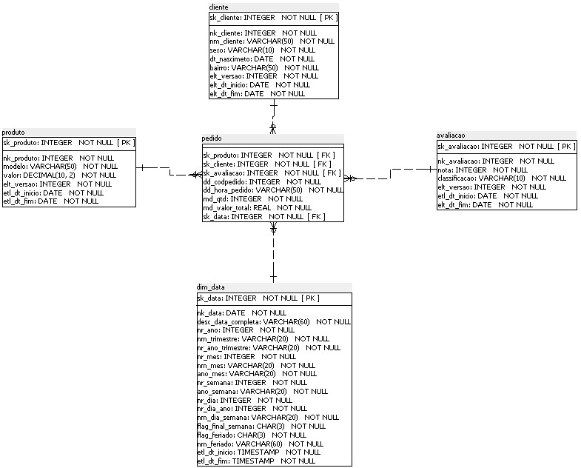

Figura 3 – Modelo Multidimensional

Elaboração do Data Warehouse

O Data Warehouse será a fonte integradora de informações da empresa, a tecnologia será utilizada com o intuito de servir de base para a camada de aplicação que será responsável por fornecer dados para a tomada de decisão na organização. Foi utilizado o SGBD PostgreSQL para a construção do DW.

Definição do DW

Arquitetura

Global – Será apenas um Data Warehouse para toda a empresa.

Abordagem de Construção

Não se aplica.

Arquitetura Física

On-Premises, já que todo o projeto está alocado nos servidores da empresa
Projeto de ETL

Descrição do Projeto de ETL

O projeto de ETL foi feito a partir da ferramenta Pentaho Data Integrator, que possibilitou a construção de todo o fluxo de extração, transformação e carga dos dados para o Data Warehouse. O processo foi relativamente simples, já que os dados do transacional já se encontravam normalizados.

Uma das poucas mudanças foi a de tipagem de dados do campo hora. Também foi alterado o campo sexo que era “F” e “M” e mudei para “Masculino” e “Feminino”.

As mudanças estão listadas nas figuras 4 à 8.

Exemplos:

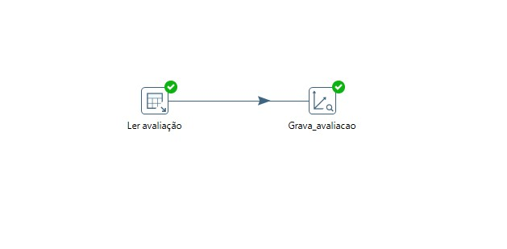

Figura 4 – Carga da Dimensão Avaliação

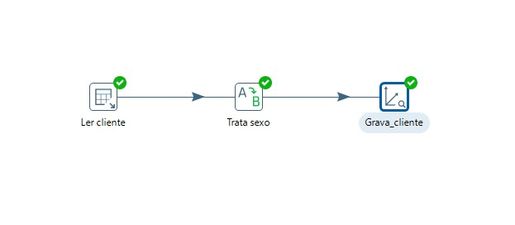

Figura 5 – Carga da Dimensão Cliente

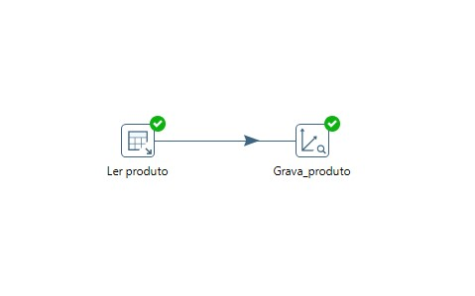

Figura 6 – Carga da Dimensão Produto

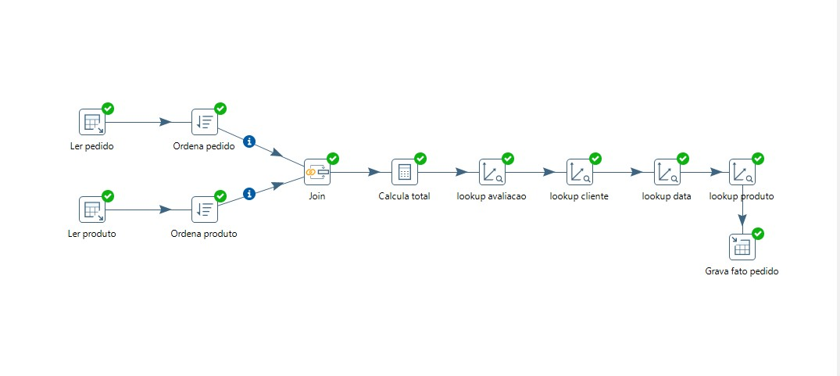
Figura 7 – Carga da Fato Pedido

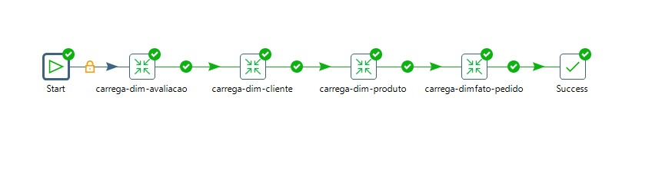

Figura 8 – Job de Atualização e Carga do Data Warehouse

Dashboard

Descrição da Elaboração

O dashboard foi elaborado usando a ferramenta grátis Power Bi.

Telas do Dashboard

Foram colocadas as telas para análise financeira e análise de perfil do cliente, também coloquei uma tela para analisar os produtos mais vendidos. É possível pesquisar por data ou filtrar por sexo e região.

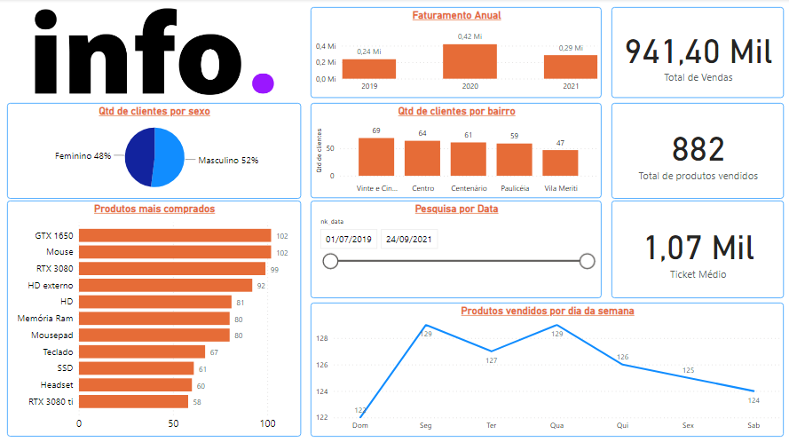

Conclusão

O trabalho foi bem desafiador, ainda mais por ter feito sozinho, precisei começar o trabalho bem adiantado para não ter grandes problemas e ainda assim foi complicado, um trabalho grande, mas muito importante, consegui usar ferramentas profissionais na prática e obtive conhecimento de um mercado até então desconhecido para mim. Esse trabalho foi importante para expandir minhas noções.

8.2 Telas do Dashboard

O dashboard contém as informações listadas nos requisitos abaixo.

RQ-01 – Produtos com maior saída

RQ-02 – Análise de Perfil de clientes

RQ-03 – Análise de Região

RQ-04 – Análise Financeira

RQ-05 – Frequência de pedidos

Figura 9 - Dashboard

Anexos

Arquivos

Os arquivos foram organizados em pastas, como mostrado na figura 10, as pastas poderão ser acessadas através do GitHub, pelo link: https://github.com/gtsales/AP2-BI.git

